1、杂志详情页天猫购买入口失效；另外“收藏”可以反复收藏同一杂志，个人中心会显示重复的收藏内容。、

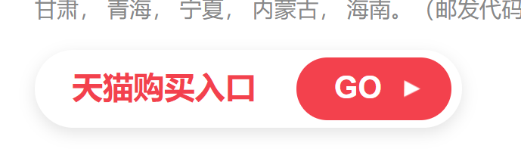

1. 文章“收藏”功能也可以反复收藏，收藏后在个人中心还会显示观看数量、评论数、点赞等属性

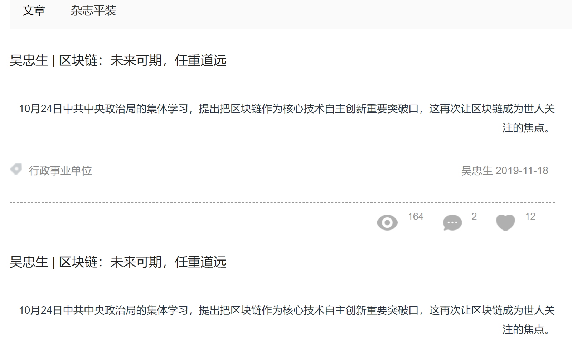

1. 个人中心头像和右侧文字信息间距太小，排版样式有问题；“升级会员”下面可加一条横线吧，和“查看会员级别”样式一样，相当于一个可点击的提示

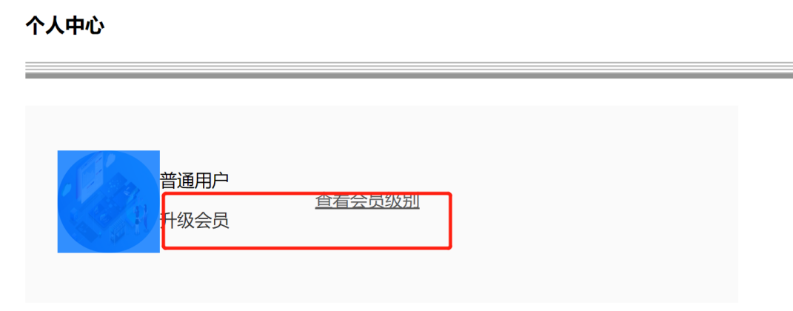

1. 个人中心“我的关注”和“猜你喜欢”的文章应该联动起来。

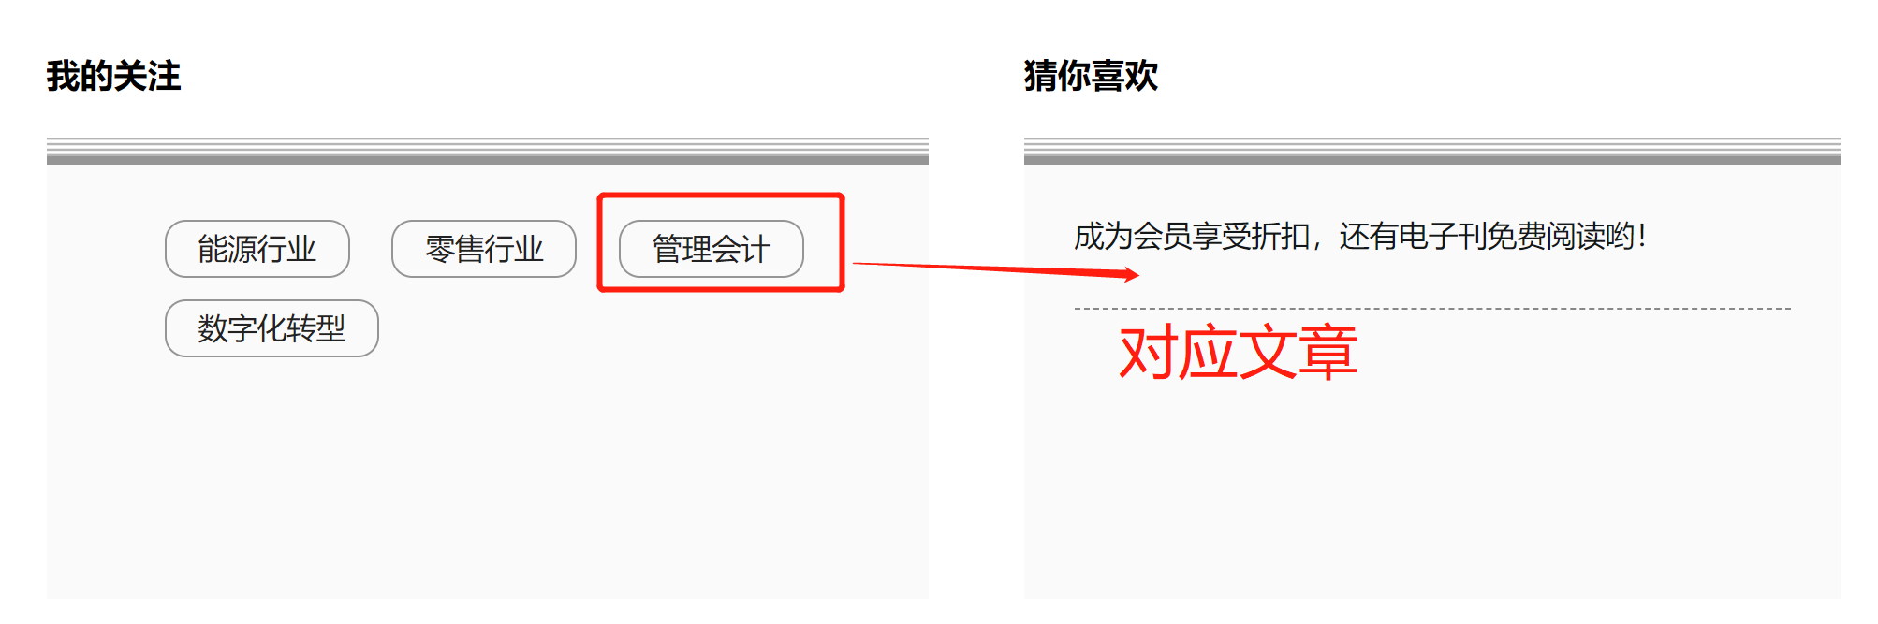

1. 个人中心完善“基本信息”后清理缓存，所填写内容会清空；
2. 个人中心兴趣标签的添加与删除样式有问题

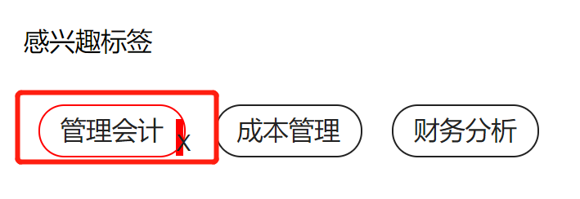

1. 个人中心发票信息，选择企业发票“电子”时需要增加邮箱属性；

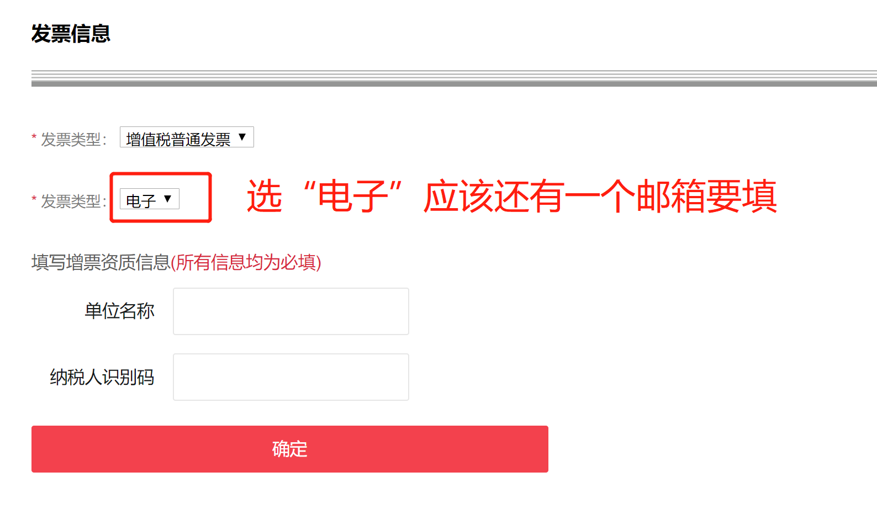

1. 个人中心提交稿件，提交完成后没有较明显的“成功状态”或跳转；另外前台和后台的稿件状态不同步。

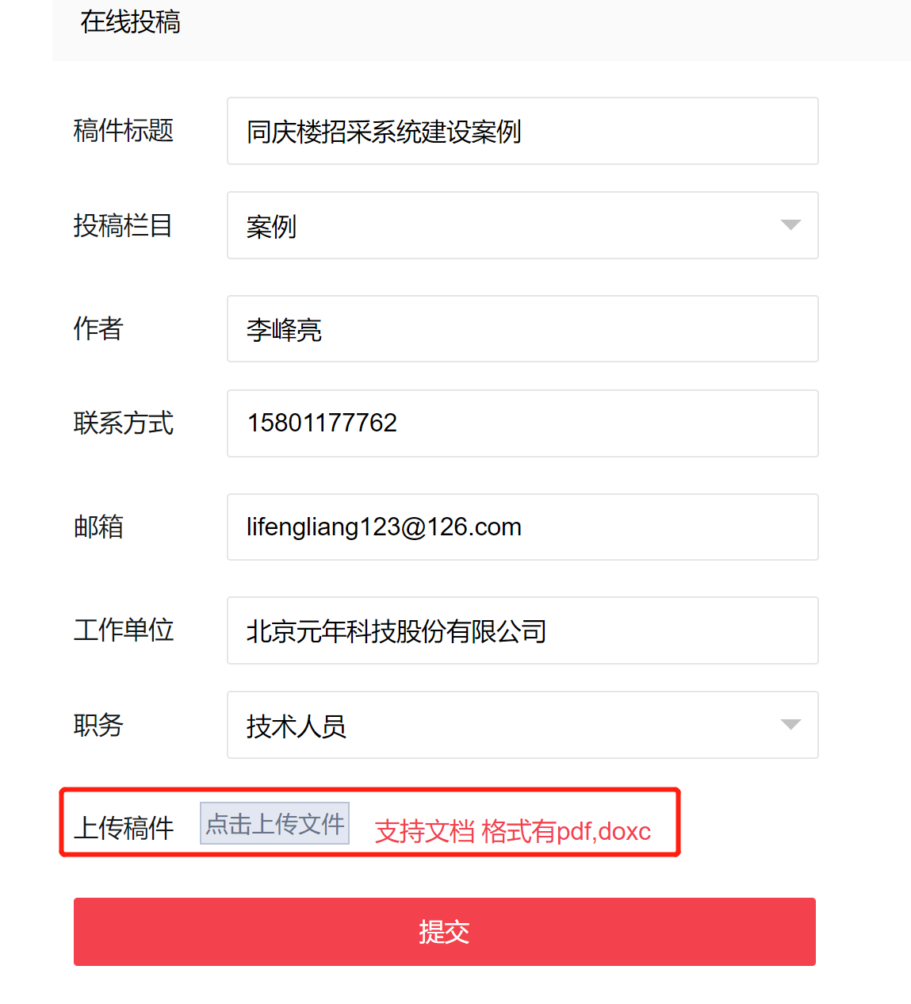

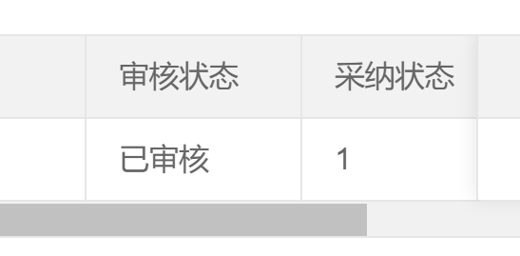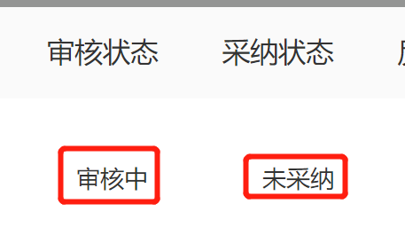

下面还有：

1、杂志购买：多期购买选项无法反选，只能刷新页面进行取消；更多订阅的起订信息不准确；

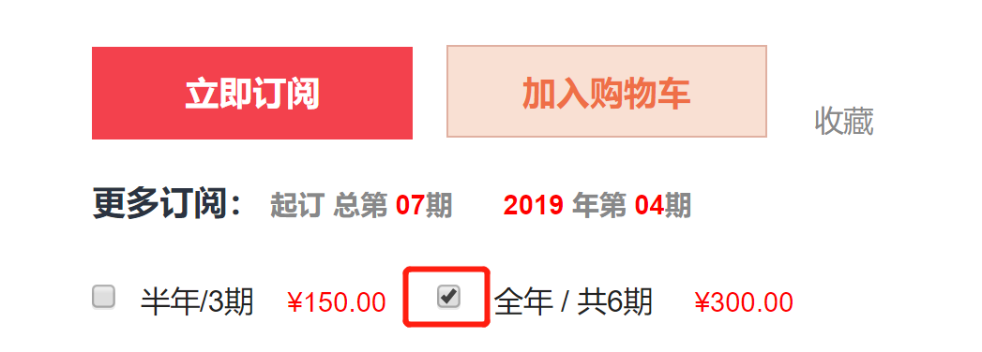

1. 个人中心-我的收藏，所收藏的文章和杂志无法点击；文章简介部分对齐样式有误；“取消收藏”点击样式需要变成手型。

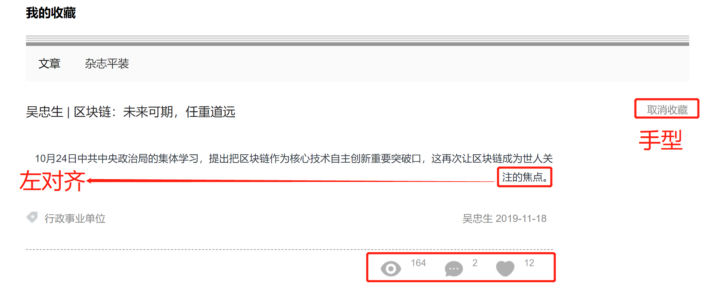

1. 文章购买不出现二维码，另外所购买文章应该在个人中心形成列表展示，或在左侧导航栏建立入口“我购买的文章”。

